ข่าวหนังสือพิมพ์มวลชนประจำเดือน มิถุนายน 2567
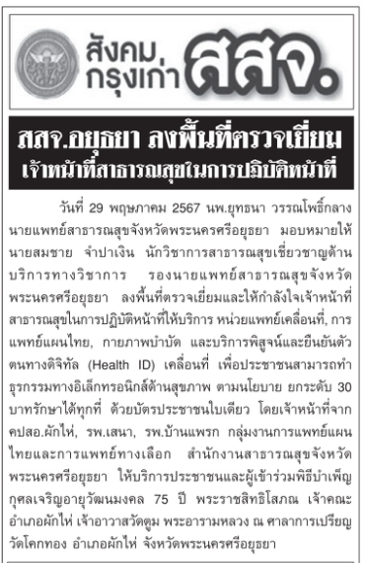

ข่าวหนังสือพิมพ์มวลชนประจำเดือน มิถุนายน 2567

ข่าวหนังสือพิมพ์มวลชนประจำเดือน มิถุนายน 2567

ข่าวหนังสือพิมพ์มวลชนประจำเดือน มิถุนายน 2567

ข่าวหนังสือพิมพ์มวลชนประจำเดือน มิถุนายน 2567

ข่าวหนังสือพิมพ์มวลชนประจำเดือน มิถุนายน 2567

ข่าวหนังสือพิมพ์มวลชนประจำเดือน มิถุนายน 2567

